INDICAÇÃO Nº04008/2013

Construção de canaleta na Rua Júlio Bertini, esquina com a Rua Profª Luzia Baruque, próximo ao número 194 e 206, no bairro Vila Boa Vista.

**INDICA** Ao Senhor Prefeito Municipal, na forma regimental, determinar ao setor competente que tome providências no sentido de construir canaleta na Rua Júlio Bertini, esquina com a Rua Profª Luzia Baruque, próximo ao número 194 e 206, no bairro Vila Boa Vista.

**Justificativa:**

Na referida Rua, necessita construir canaleta, para que haja escoação de águas pluviais. Os moradores disseram que a água que escoa acaba se acumulando na frente das residensia causando transtorno.

Plenário “Dr. Tancredo Neves”, em 11 de julho de 2013.

**ADEMIR DA SILVA**

-Vereador-

INDICAÇÃO Nº $NUMERO$/$ANO$ - pg. 02/02

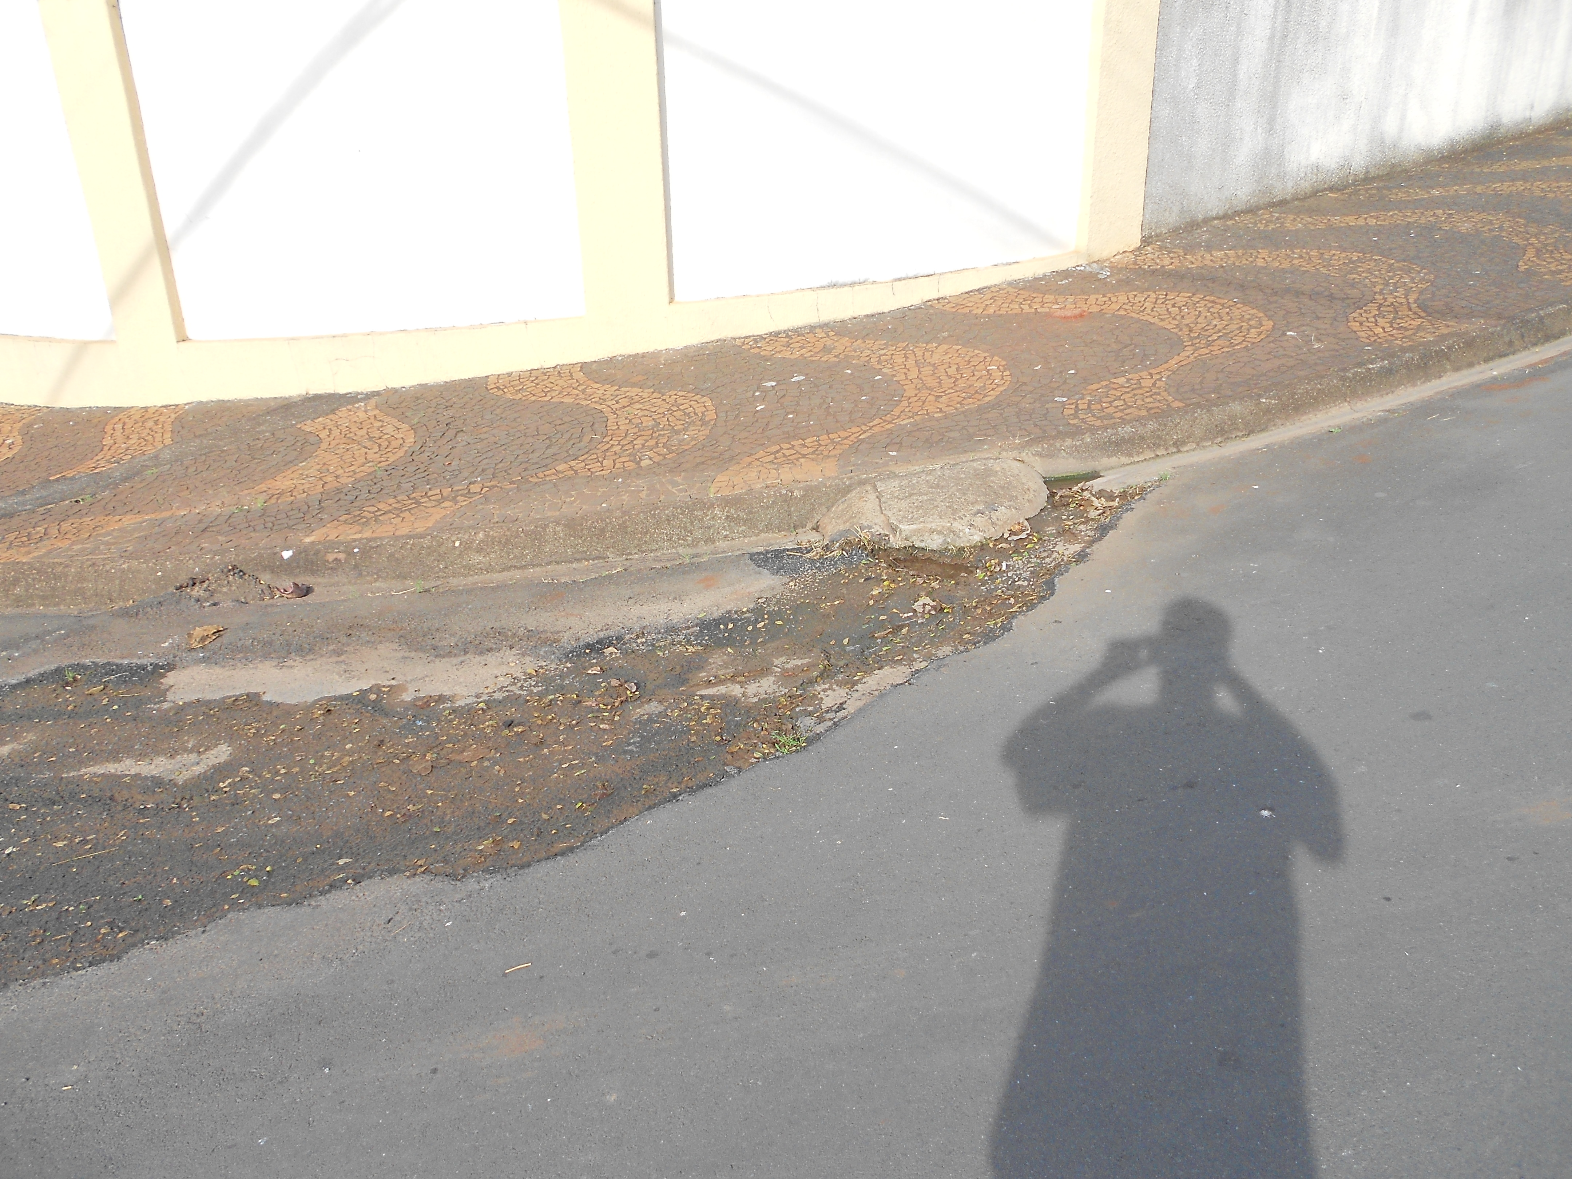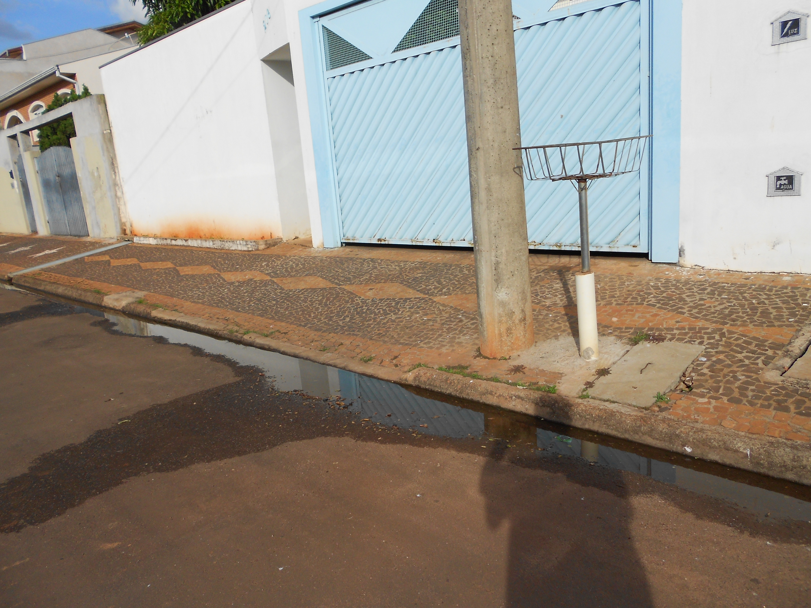

**ADEMIR DA SILVA**

-Vereador-